Universidad de Buenos Aires
Facultad de Ingeniería
Taller de Programación III

“Estación de Enseñanza de Control Automático de Niveles de Líquido en Tanques”

Carpeta de Diseño

Autores:
Ezequiel Di Donato (75.781)
Pablo D. Roca (82.904)

Índice de contenido
Minutas 1
Glosario 2
Pantallas 4
Diagramas de Robustez 5
CU1 - Instalar la Estación de Control 5
CU2 - Configurar Parámetros Avanzados 5
CU3 - Conectarse al Set de Control Elegido 5
CU4 - Desconectarse del Set de Control 6
CU5 - Visualizar Evolución Del Proceso 7
7
CU6 - Modificar Parámetro De Control 7
CU7 - Guardar Configuración De Control Automático 8
CU8 – Iniciar Grabación del Proceso 8
8
CU9 – Finalizar Grabación del Proceso 8
8
CU10 – Agregar Comentario Durante la Grabación del Proceso 9
CU11 – Cargar Proceso Grabado 9
Diagramas de Clases 10
Packaging 15

Minutas
No hubo entrevistas ni minutas adicionales a las ya existentes en la carpeta de requerimientos.

Glosario

Glosario
ABB: empresa dedicada la automatización industrial como actividad principal. En el presente trabajo se utiliza un Set de Control de dicha empresa, dando lugar al empleo del término “ABB” como sinónimo de “Set de Control ABB”.
Actuador: dispositivo que estimula un sistema físico en base a ordenes de un controlador. Permite al controlador informar de los estímulos necesarios mediante señales eléctricas siendo responsabilidad del actuador su transformación a variables físicas.
Bias: también conocido como valor nulo. Es el valor de salida esperado para el controlador en el caso donde el set-point iguala al valor medido y , por lo tanto, el sistema se encuentra estable. El valor de bias se establece entonces en algoritmo de control para obtener dicha salida no nula cuando el estado indica un error nulo.
Controlador: dispositivo que monitorea y estimula a un sistema físico buscando cierta respuesta del mismo. Cuenta con variables de entrada -provenientes del sensado de elementos físicos- que determinan el valor de las variables de salida -que afectan a componentes actuadores del sistema- de acuerdo con la respuesta que se espera obtener del sistema.
Estación de Control: todos los componentes (hardware, firmware, software) e incluso la planta a controlar que forman la estación de entrenamiento o aprendizaje completa. En algunas descripciones este término puede implicar el resto de los componentes, exceptuando aquel del que se está hablando. Son ejemplos los casos de uso CU3 y CU4 donde el software de aprendizaje e interacción amigable al alumno se conecta y desconecta de la “estación de control”, entendiéndose por tal al set de control ABB. De esta forma se hace uso de la segunda acepción en el que este software está excluido del término.
HMI: siglas de la expresión inglesa “Human Machine Interface”. Se refiere a dispositivos dentro de una estación de control destinados a interactuar con el operario de planta. Los mismos pueden ser paneles de control, teclados, pantallas táctiles que permiten la comunicación del sistema de control con el operario de planta en forma bidireccional.
Matlab: Software matemático que entrega un entorno de desarrollo y de codificación. Tiene de especial interés para el presente trabajo la posibilidad de calcular controladores PID, enviar salidas a actuadores y recibir información de sensores mediante placas adquisidora RIAC. En el presente trabajo se utiliza un Set de Control bajo software Matlab dando lugar al empleo del término “Matlab” como sinónimo de “Set de Control Matlab”.
Modelo de Planta: representación de una planta que incluye los elementos de mayor importancia para un sistema de control afin. Dentro del modelo se detallan las variables medibles y la reacción de estas variables frente a cambios de otras.
Operario de Planta: persona encargada de controlar el estado de una planta, mantenerla operativa y con niveles dentro de los límites que sean exigidos por normas de seguridad. Para su tarea suele utilizar sistemas de control.
PID: siglas de Proporcional Integral Derivativo que indica una familia de mecanismos de control con retroalimentación. Bajo este esquema se utiliza el error de la medición respecto del valor esperado y se le aplica una constante de proporcionalidad, de intregración y de derivación como componentes para ingresar al actuador y cancelar el error.
Planta: sistema físico a controlar mediante un sistema de control automático. La misma nunca puede ser cambiada, responde a leyes naturales, pero puede ser sometida a fuerzas de control para lograr que algunas de sus variables medibles se aproximen a valores deseados y ajustados en el sistema de control.
PLC: siglas de Programmable Logic Controller (o controlador lógico programable). Dispositivo electrónico que permite programar una lógica de control que tome en cuenta valores sensados, parámetros preestablecidos por el operador de planta y comande actuadores con un fin dado.
Red Industrial: conjunto del hardware más el protocolo correspondiente que utilizan los componentes del Set de Control ABB para comunicarse.
Set de Control ABB: conjunto de componentes que permiten conectar sensores y actuadores, definir el algoritmo de control y formar de esta forma un sistema de control con un fin dado. El Set de Control incluye un PLC programable mediante un software especial, conectores de entrada para sensores, conectores de salida para actuadores y las fuentes de energía necesarias para su funcionamiento.
Set de Control Matlab: conjunto de algoritmos, archivos y elementos del entorno Matlab que permiten conectar sensores y actuadores formando un sistema de control con un fin dado.
Set-Point: variable que permite establecer el valor deseado de cierta variable medible dentro del sistema de control. Representa el nivel esperado para determinada variable y que el sistema debe tratar de alcanzar y mantener cuando se encuentra en modo automático.
Sistema de Control: los distintos componentes que permiten efectuar el control sobre una o más variables de la planta. Entre ellos se encuentran: sensores, actuadores, controladores y elementos HMI de interfaz al usuario de planta.
Software: referido al componente de software que se desarrollará en el presente proyecto con el fin de dar una interfaz flexible y amigable al alumno para el entrenamiento en sistemas de control y el análisis de la planta de tanques de agua en particular.

Pantallas
No hay pantallas diseñadas en la presente etapa, refiérase a la carpeta de requerimientos para consultar los bosquejos (mockups) de las mismas.

Diagramas de Interacción
A continuación se presentan los diagramas de interacción por caso de uso para cada escenario posible.
Para una explicación detallada de los casos de uso, convenientemente numerados, refiérase a la carpeta de requerimientos.

CU1 - Instalar la Estación de Control
No aplica en este caso.

CU2 - Configurar Parámetros Avanzados

Flujo Principal
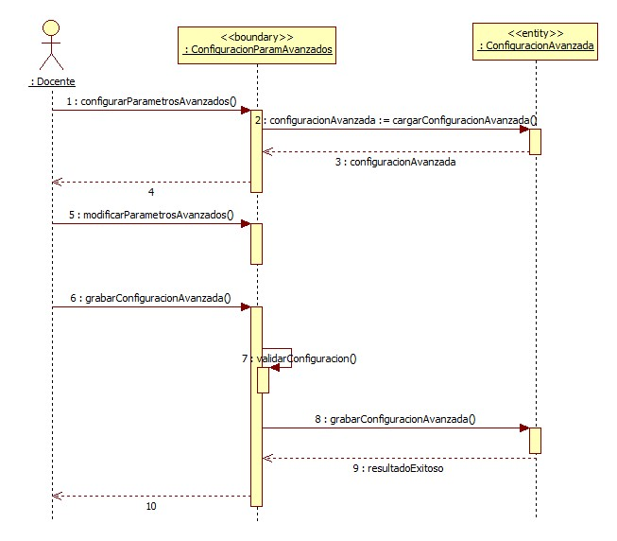

Flujo Alternativo por Cancelación
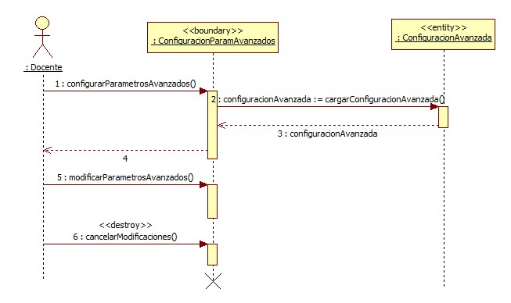

Flujo por Excepción de Validación
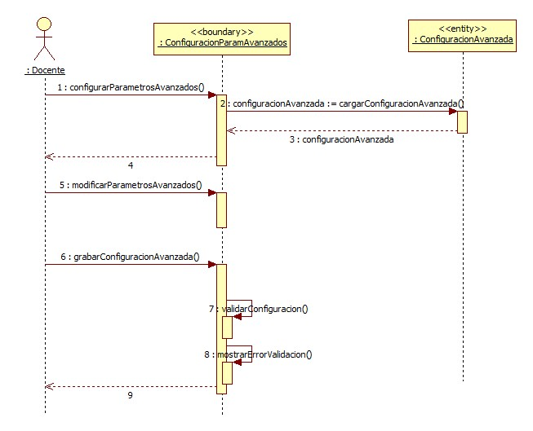

Flujo por Excepción de Grabación

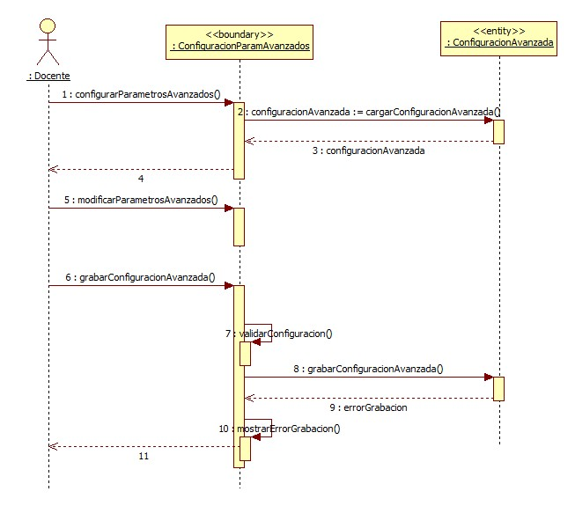CU3 - Conectarse al Set de Control Elegido

CU4 - Desconectarse del Set de Control

CU5 - Visualizar Evolución Del Proceso

CU6 - Modificar Parámetro De Control

CU7 - Guardar Configuración De Control Automático

CU8 – Iniciar Grabación del Proceso

CU9 – Finalizar Grabación del Proceso

CU10 – Agregar Comentario Durante la Grabación del Proceso

CU11 – Cargar Proceso Grabado

Diagramas de Clases Ampliado

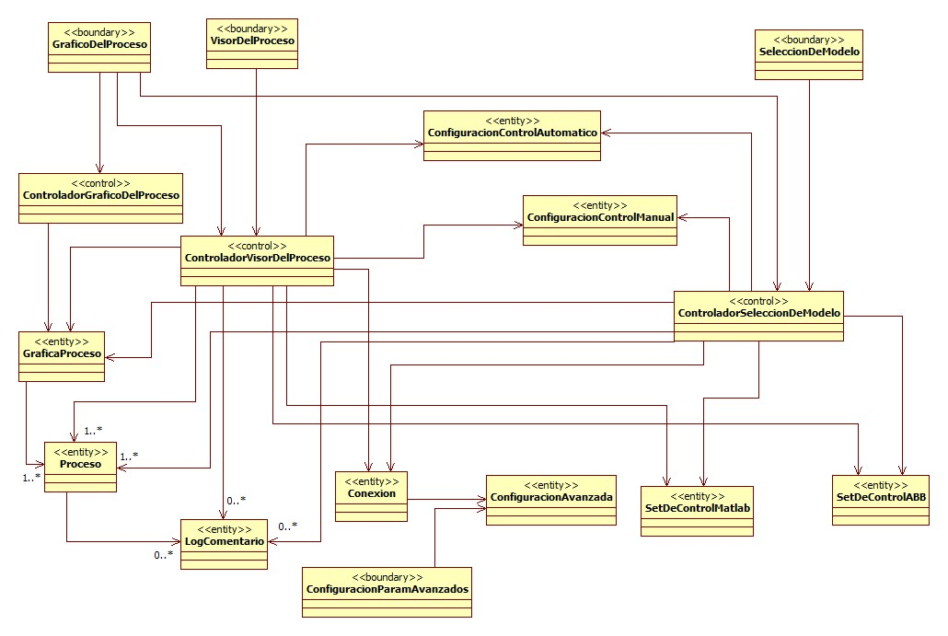

Diagrama de Clases Ampliado Parcial: Configuración Set de Control

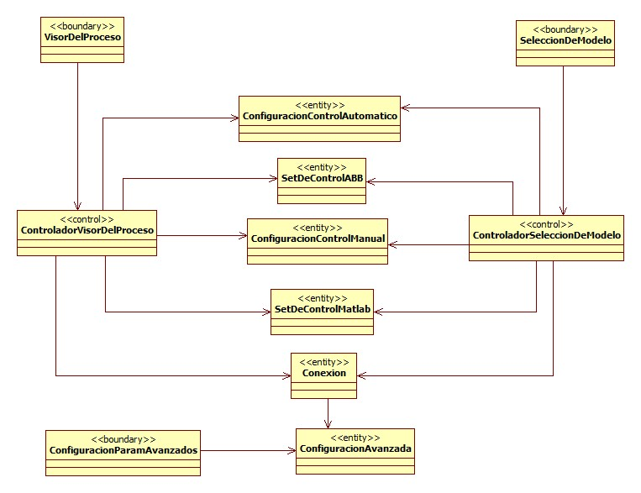

Diagrama de Clases Ampliado Parcial: Conexión y Proceso

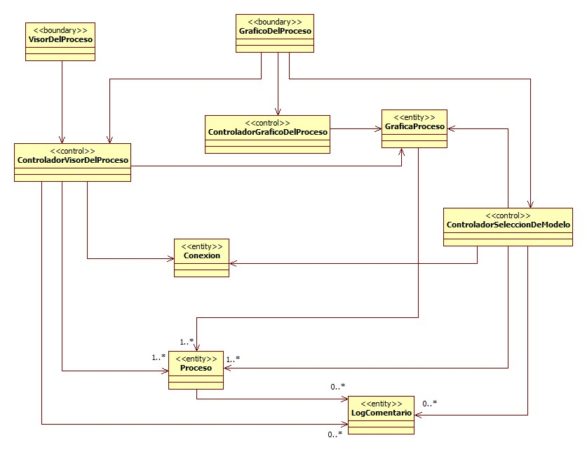

Nombre | Conexion
Responsabilidades | Esta clase representa una conexión de interacción y monitoreo de un proceso, después que se ha efectuado con éxito el CU3 - “Conectarse al Set de Control Elegido”.
Atributos | - modoConexion: representa el modo de conexión elegido, que determinará la forma en que se interactúa y controla la planta. Sus posibles valores son: MANUAL, SET DE CONTROL ABB y SET DE CONTROL MATLAB.

Nombre | SetControlMatlab
Responsabilidades | Encapsula la comunicación y estado del controlador para una Conexion bajo el modo: SET DE CONTROL MATLAB. Es usada por la misma para realizar el control de la planta con la configuración dada.

Nombre | SetControlABB
Responsabilidades | Contraparte de la anterior clase, encapsula el estado y comunicación con el equipo provisto por ABB para control. Será usada por la clase Conexion cuando aquella esté en modo SET DE CONTROL ABB.

Nombre | ConfiguracionControlManual
Responsabilidades | Esta clase indica el valor de configuración para el modo manual de control del proceso.
Atributos | - salidaActuador: el valor deseado para el actuador.

Nombre | ConfiguracionControlAutomatico
Responsabilidades | Indica el valor de configuración sólo para los modos automáticos de control. Esto es: Automático Matlab y Automático ABB. Permite mantener un conjunto unívoco de parámetros entre ambos tipos de control.
Atributos | - set-point: el valor de nivel deseado para los tanques.  - bias: valor esperado del controlador cuando el sistema se encuentra estable y el set-point iguala al valor medido.  - kc: constante de ganancia del controlador PID.  - ti: constante de integración del controlador PID.  - td constante derivativa del controlador PID.

Nombre | ConfiguracionAvanzada
Responsabilidades | Representa el conjunto de valores que configuran el comportamiento del software en general, necesario para un correcto funcionamiento con el resto del equipamiento.
Atributos | - directorioDefault: es el directorio por defecto donde se almacenaran los procesos grabados.  - direccionIpPlc: es la dirección de red, a la que el software a construir se conectará, cada vez que necesite intercambio de información con el PLC de ABB, interviniente en el modo de conexión SET DE CONTROL ABB.  - puertoPlacaRiac: es el puerto serie a través del cual se llevará a cabo la comunicación con la placa adquisidora de datos RIAC, interviniente en el modo de conexión SET DE CONTROL MATLAB o bien CONTROL MANUAL.

Nombre | GraficaProceso
Responsabilidades | Presenta la responsabilidad de mantener el estado de los ejes, zoom aplicado, y la referencia correspondiente a los datos muestreados independiente del modo de conexión elegido. Puede desplegar el proceso actual o bien las gráficas de procesos previamente grabados.
Atributos | - configuracionEjes: información acerca de los ejes cartesianos de la gráfica.

Nombre | Proceso
Responsabilidades | Representa el proceso temporal que es observado. Para procesos grabados, posee el conjunto total de muestras acontecidas. Para procesos no grabados, presenta las muestras desde el inicio del proceso hasta el momento actual para cada unidad de tiempo.
Atributos | - muestras: el arreglo de muestras obtenido de la placa adquisidora o bien del equipo de ABB.

Nombre | LogComentario
Responsabilidades | Esta clase contiene cada comentario que el usuario haya ingresado durante una conexión activa. Cada uno de ellos está asociado a algún instante o muestra del proceso.
Atributos | - muestra: número de muestra a la que se asoció el comentario.  - comentario: cadena de caracteres, texto libre.

Restricciones del Ambiente

